План тренировок
для Спортивно- оздоровительной группы.
Персонифицированное финансирование.
Возраст обучающихся 9-12 лет (мальчики и девочки).
День недели | Дата | Время | Описание | Метод.рекомендации
Вторник | 15.02.2022 | 45 мин. | Круговая тренировка — это форма занятий, при которой упражнения выполняются учащимися поочерёдно, на «станциях» в движении по кругу.  Разминка.  Ходьба на месте с высоким подниманием бедра 3-5 мин.  Бег на месте 3-5 мин.  Комплекс ОРУ  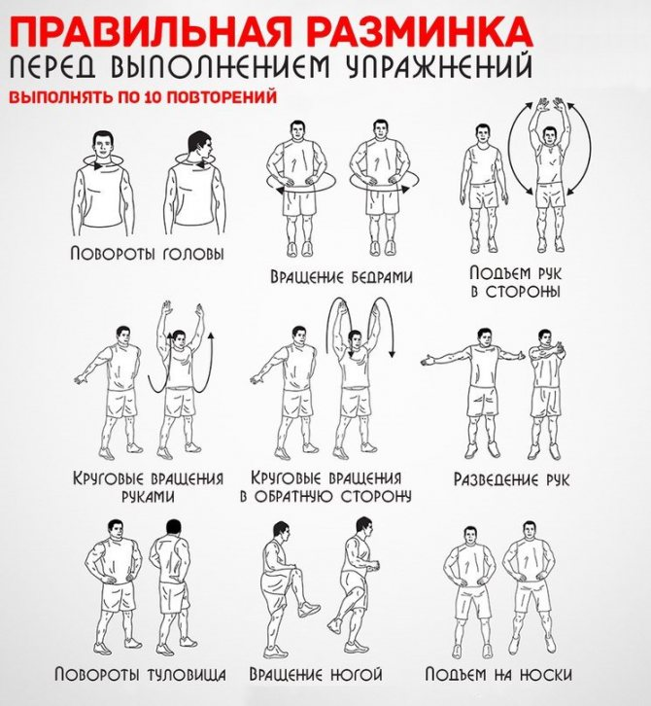  . 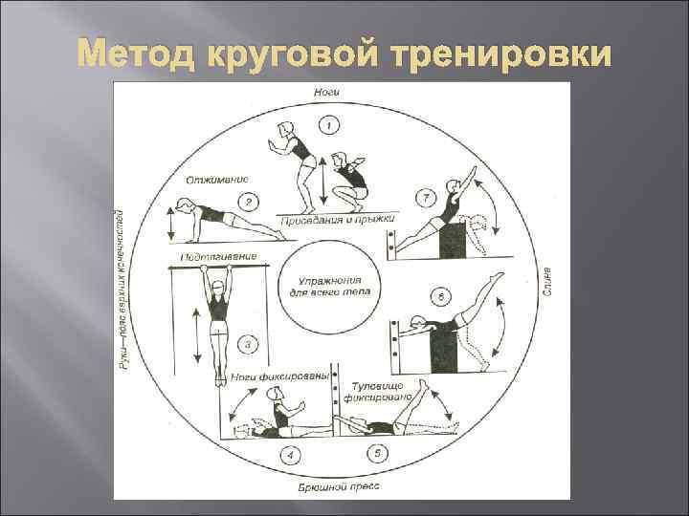 | Равномерная. Рекомендации. Комплекс круговой тренировки выполнять от 3 до 5 подходов. Между одходами перерыв 3 минут  Разминку выполняем по 5-7 повторов каждого упражнения.
Четверг | 17.02.2022 | 45 мин. | Стретчинг – это разновидность фитнеса, направленная на растягивание мышц и укрепление связок. Такое направление аэробики позволяет держать тело в тонусе, пребывать в хорошем настроении и прекрасном самочувствии.  Разминка.  Ходьба на месте 5 мин.  Бег на месте 5 мин с высоким подниманием бедра  Комплекс ОРУ  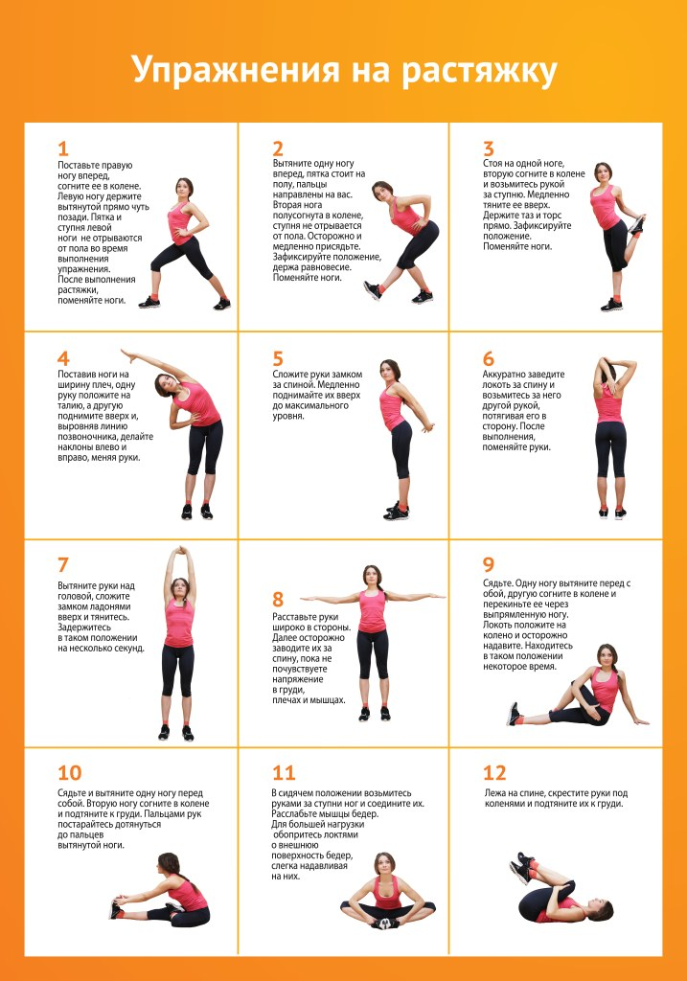 | Все упражнения стретчинга выполняются медленно без рывка с задержкой на 5-7 счетов  Разминку выполняем по 5-7 повторов каждого упражнения.  Каждое упражнение по 20 секунд.  Отдых 10 секунд.  Делаем 3 подходов с перерывом на отдых 2 минуты.

